Sommaire
1. Présentation et intérêt de OpenOffice.org 2
2. OOoWriter : Le traitement de texte d'OpenOffice.org 5
2.1. Activation des filtres de compatibilité Microsoft 6
2.2. Personnalisation de la barre d'outils 6
2.3. Déplacement d'une barre d'outils 6
2.4. Taille et style des icônes du menu OOo 6
2.5. Changement de la taille des caractères du menu OOo 6
2.6. Personnalisation du répertoire de travail par défaut 6
2.7. PANIQUE ! : Tout ce que j'insère écrase mon texte... 6
2.8. Les macros des documents sont inactives ! 6
2.9. Des majuscules apparaissent automatiquement !? 7
2.10. Comment insérer des majuscules accentuées ? 7
2.11. L'affichage présente des défauts occasionnels 7
2.12. Les tableaux 7
2.12.1. Insertion d'un tableau 7
2.12.2. Barre d'outils contextuelle 7
2.12.3. Colonnes de largeur identique 7
2.12.4. Régler séparément la largeur de chaque colonne 7
2.12.5. Centrage vertical du contenu d'une cellule 7
2.12.6. Bordures de cellules 7
2.12.7. Arrière plan de cellule ou de tableau 8
2.12.8. Orientation du texte dans une cellule de tableau 8
2.12.9. Angles d'orientation du texte autres que 90°, 180°, 270°, 8
2.13. Insertion de caractères spéciaux ... 8
2.13.1. ... par Autocorrection 8
2.13.2. ... par Autotexte 8
2.13.3. ... par Macro (permet également d'insérer du texte) 8
2.13.3.1. Fabrication de la macro 8
2.13.3.2. Affectation d'un raccourci clavier Ctrl Maj I à cette macro 8
2.14. Insertions et collages dans OOoWriter 9
2.14.1. Insertion > Fichier 9
2.14.2. Insertion d'objets OLE 9
2.14.3. Édition > Collage spécial > métafichier GDI 9
2.14.4. Insertion > Image > À partir d'un fichier 9
2.14.5. Insertion > Image > Scanner 9
2.15. Différents ancrages dans OOoWriter 9
2.16. Traitement des images BitMap insérées ou collées 9
2.16.1. Ancrage 9
2.16.2. Redimensionnement 9
2.16.3. Passage en niveaux de gris 9
2.16.4. Rogner une image 10
2.16.5. Autres manipulations 10
2.17. Encadrement d'une portion de texte 10
2.18. Personnaliser le modèle par défaut 10
2.18.1. Fabrication du modèle personnalisé 10
2.18.2. Enregistrement du modèle personnalisé 10
2.18.3. Déclaration de votre modèle par défaut 11
2.19. Modifier les styles d'un document 11
2.20. Langues et dictionnaires 11
2.20.1. Installation manuelle des dictionnaires 12
2.20.1.1. En utilisant le répertoire ooo du cdrom 12
2.20.1.2. En partant de celui qui existe déjà 12
2.20.2. Gestion des dictionnaires (activation, désactivation) 12
2.20.3. Fabrication d'un modèle polyglotte 12
2.21. Fabrication d'un style de page en orientation paysage 12
2.22. Insertion d'une page en orientation paysage 13
2.23. Numérotation automatique des chapitres 13
2.24. Table des matières d'un document 13
2.25. Naviguer rapidement dans un document volumineux 14
2.26. Où se trouvent mes fichiers de configuration ? /!\ 14
2.26.1. Configuration des raccourcis clavier 14
2.26.2. Chemins et derniers documents ouverts 14
3. OOoMath : l'éditeur d'équations intégré 14
3.1. Accès à la boite de dialogue d'OOomath 14
3.1.1. Fenêtre de sélection 14
3.1.2. Liste complète des symboles et opérateurs 14
3.2. Écriture de formules en utilisant la syntaxe en mode texte 14
3.3. Pose d'un raccourci clavier Ctrl M vers OOoMath 14
3.4. Efficace ! la mise en équation directe 15
3.5. Insertion d'équations numérotées 15
3.6. OOoMath : Exemples de syntaxes et astuces 15
4. OOoCalc, le tableur d'OpenOffice.org 16
4.1. Présentation de OOoCalc 16
4.2. Opérations élémentaires dans OOoCalc 16
4.3. Quelques fonctions mathématiques dans OOoCalc 16
4.4. Impression dans OOoCalc sans zones d'impressions prédéfinies 17
4.5. Prédéfinition de zones d'impression 17
4.6. Export en pdf d'un tableau OOoCalc 18
4.7. Mes nombres se transforment en date ! 18
4.8. Les adresses de cellules 18
4.8.1. Adressage relatif 18
4.8.2. Adressage absolu : $ 18
4.9. Exemple : représentation de fonctions linéaires, affines, constantes 18
4.10. Résolution graphique d'équations f(x) = 0 19
4.11. Résolution numérique d'équations du type f(x) = k 20
4.12. Les nombres complexes 20
4.13. Les statistiques avec OOoCalc 21
4.14. Les diagrammes xy 21
5. OOoDraw : Le module de dessin vectoriel d'OpenOffice.org 22
5.1. OOoDraw : Prise en main 22
5.2. OOoDraw : Manipulation des formes en 2D 22
5.3. OOoDraw : Figures en 3D 22
5.4. OOoDraw : Export des dessins 23
6. Outils libres autour d'OpenOffice.org 23
6.1. Déclic 23
6.2. milifred3.sxd 23
6.3. GraphPlotter.sxd 23
6.4. gnuplot 23
6.5. gnuploooter.sxw 23
6.6. Dmaths http://dmaths.com, http://dmaths.org 23
6.7. Dsciences : http://jpmartinlinux.free.fr 24
6.8. GeoGebra : http://www.geogebra.at 24
6.9. OOoHG : http://ooo.hg.free.fr 24
6.10. Et les utilisateurs de MacOsX ? 24
6.11. Autres ressources du libre 24
7. Actualité : le Référentiel Général d'Interopérabilité 25
7.1. Normes et standards d'échange de documents bureautiques 25
7.2. Spécifications du format Open Document 25
7.3. Quelles sont les organismes qui utilisent OpenOffice.org ? 25
7.4. Conséquences pour l'Éducation Nationale 26
7.5. Liens relatifs au RGI 26

-----------------------------

Présentation et intérêt de OpenOffice.org
OpenOffice.org est une suite bureautique professionnelle gratuite libre, cousine libre de StarOffice intégrant les modules suivants :

Traitement de texte | OOoWriter | document.odt | modèle.ott
Tableur | OOoCalc | .ods | .ots
Éditeur de formules | OOoMath | .odf
Logiciel de dessin vectoriel | OOoDraw | .odg | .otg
Présentation-diaporama | OOoImpress | .odp | .otp
Éditeur de pages html | OOoWeb | .html
Base de données | OOoBase | .odb
Environnement de développement intégré | OOoBasic | (Langage orienté objet)

Les anciens formats xml utilisés depuis 2000 par OOo1 ( .sxw, .sxc) sont toujours supportés et peuvent être adoptés par défaut. Ils sont complètement transparents vis à vis des formats odt ods.

OpenOffice.org fonctionne identiquement sous Windows 98, 2000, XP, NT, 2003, Linux PPC (/Mac) et Linux Intel (/PC), MacOsX et X11, BSD, FreeBSD, stations Sun Solaris Intel et Sparc, ce qui est un gage d'interopérabilité.

Son statut libre lui permet d'être installée partout et utilisée par tous les utilisateurs, pour toutes les utilisations même et surtout commerciale et professionnelle, administrative, collective...

L'équipe de développement (incluant Sun Microsystems, son premier contributeur, Novell, RedHat, Debian, Propylon, Intel, aussi bien que des programmeurs indépendants, traducteurs, auteurs, et commerciaux ) garantit un projet dynamique, en constante évolution (au moins une nouvelle sous-version par an).

Le statut OpenSource d'Openoffice permet à tous de vérifier qu'elle ne fait pas de backoffice (c'est à dire d'intervention dans votre ordinateur et à votre insu), comme d'autres suites payantes.

Le format xml OpenDocument utilisé par OpenOffice.org2 est officiellement adopté depuis 2004 par l'administration de l'union européenne et certifié ISO/IEC 26300 depuis 2006 (voir la liste des organismes qui utilisent OOo en fin de document).

Le format OpenDocument est libre. Il peut être utilisé par n'importe quelle application bureautique, assurant que les documents peuvent être vus, édités et imprimés par les générations à venir. Les principaux éditeurs de suites bureautiques payantes vont d'ailleurs devoir améliorer leur compatibilité avec le format OpenDocument d'OOo2 puisque de nombreux petits États ne travaillent que sur OpenOffice.org (traduite en plus de 75 langues).

Le site de référence pour les téléchargements, la documentation, les guides, les outils, et les forums est : http://fr.openoffice.org

On peut y télécharger des guides et des « Howto », ainsi que rechercher les discussions qui ont eu lieu à propos de n'importe quel sujet.

L'intérêt d'utiliser OOo dans les établissements d'enseignement, réside dans les avantages suivants :
- Gratuité totale et juridiquement irréversible (licence lgpl).
- Recopie et distribution libre autorisées et même encouragées.
- Plus de piratage de la part des élèves ni des professeurs ...
- Le format OpenDocument est sûr du point de vue de la confidentialité et les rares trous de sécurité sont comblés dans le mois qui suit et automatiquement intégrés à la nouvelle sous-version d'OOo
- Outre le côté éthique d'un logiciel libre, OOo règle définitivement les problèmes liés à l'achat des licences et à la gestion du nombre d'utilisateurs correspondant à chacune des licences qui confine parfois au ridicule. Qu'on songe aux établissements dans lesquels une suite bureautique propriétaire payante est installée sur 60 postes mais où seuls 12 ont le droit de l'utiliser simultanément ...
- La compatibilité est excellente avec les autres suites bureautiques propriétaires payantes (import/export dans une quinzaine de formats différents) et l'ergonomie ressemblante facilite la migration. Le développement des autres projets de bureautique libre (gnumeric, abiword, koffice, L_{Y}X, T_{E}X...) se fait en veillant à préserver et améliorer la compatibilité avec OOo.
- On dispose, avec OOo d'une suite où tous les modules sont intégrés. Cela permet de presque tout faire sans sortir d'OOo. La quasi totalité des documents et outils est également libre.
- La qualité du suivi de développement assure une mise à jour immédiatement disponible sur le site officiel.

- La rubrique d'aide d'OpenOffice est très complète et claire.
Elle est accessible par la touche [F1] ou par le menu Aide > Aide de OpenOffice.org

OOoWriter : Le traitement de texte d'OpenOffice.org
Réglage du zoom d'affichage soit au moyen du menu Affichage > Zoom...
soit en cliquant droit sur le bouton de la barre d'état (en bas de l'écran).
On peut aussi doublecliquer gauche sur ce bouton. Une option « Optimal » existe.
Réglage des marges dans Format > Page > onglet Page
Orientation de la feuille portrait /paysage : Format > Page > onglet Page |  | 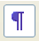
Faire apparaître les caractères non imprimables avec le bouton ci-contre (ou le raccourci clavier [Ctrl] [F10] )permettra de mieux voir la structure de votre document.
Désactiver les majuscules imposées et la complétion de mots : (propositions en fond bleu) Outils > AutoCorrection... > Onglet Options décocher tout ce qui vous semble inutile (par exemple tout...). Onglet Insertion automatique, décocher les deux cases
Retour à la ligne sans changement de paragraphe [Maj] [Entrée].
En-tête Insertion > En-tête > Standard
Pied de page Insertion > Pied de page > Standard
Numéro de la page Insertion > Champ > Numéro de page
Nombre total de pages du document Insertion > Champ > Nombre de pages
Annuler les dernières actions, en cas de fausse manoeuvre : cliquer sur le bouton:  Ou utiliser le raccourci clavier [Ctrl] [Z] ou encore Édition > Annuler |  | 
Déplacements : d'un mot [Ctrl] [→] au début de la ligne [] à la fin de la ligne [Fin]
Au début du document [Ctrl] [] À la fin du document [Ctrl] [Fin]
La plupart des actions de mise en forme s'effectuent sur une zone de texte sélectionnée.
Sélection d'un mot : double clic gauche , sélection d'une ligne complète, triple clic gauche
Sélection de la totalité d'un texte : utiliser le raccourci clavier [Ctrl] [A]
Sélection d'une zone de texte à la souris : balayer la zone en maintenant le clic gauche.
On peut également cliquer gauche sur le début, puis faire [MAJ] clic gauche à la fin de la zone.
Sélection au clavier : (beaucoup plus précise qu'à la souris )
maintenir enfoncée la touche [MAJ] et étendre la sélection avec les flèches de direction.
Sélection de zones disjointes : maintenir [Ctrl] enfoncée et sélectionner les zones à ajouter.
La mise en forme d'une sélection en Gras, Italique, Souligné, se fait en cliquant sur  raccourcis clavier correspondants [Ctrl] [G] [Ctrl] [I] [Ctrl] [U] |  | 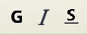
Format par défaut : [Ctrl] [MAJ] [Espace]
Format exposant : [Ctrl] [MAJ] [P] (fonctionnement en bascule)  Format indice : [Ctrl] [MAJ] [B] (fonctionnement en bascule) | Voir les boutons 8 et 9 visibles dans la barre d'outils formatage | 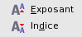
Vérification de l'orthographe appuyer sur [F7] ou cliquer sur |  | 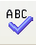
Vérification automatique de l'orthographe  Outils > Vérification orthographique > Vérification automatique ou cliquer sur |  | 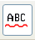
Format par défaut : [Ctrl] [MAJ] [Espace] ou Format > Formatage par défaut
Insertion d'une espace insécable : [Ctrl] [Espace] (ou Insertion > Marque de formatage)
Insertion d'un tableau : Insertion > Tableau raccourci clavier [Ctrl] [F12]  ou bien en utilisant le bouton de la barre d'outils.  La répartition des colonnes se fait par Tableau > Adapter > Répartition régulière des colonnes. |  | 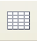
Export d'un document au format pdf : Fichier > Exporter au format PDF |  | 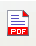

Activation des filtres de compatibilité Microsoft
Outils > Options > Chargement/enregistrement > Microsoft Office
Il est conseillé de tout cocher si vous ouvrez souvent des .doc ou si vous êtes en train de faire migrer tous vos documents de MSO vers OpenOffice.org.

Personnalisation de la barre d'outils
Exemple1 : on veut supprimer, sur la barre d'outils formatage, l'affichage des boutons d'augmentation et de diminution de retrait. Cliquer gauche sur le bouton de menus et choisir « Boutons visibles » puis recommencer l'opération pour chacun des deux boutons 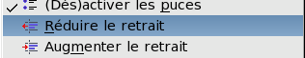
Exemple 2 : on veut rendre visible le bouton bordure 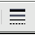 sur la barre d'outils formatage
Cliquer gauche sur le bouton de menus , > « Personnaliser la barre d'outils... » > Ajouter > Catégorie Format > Commandes Bordure > Ajouter > Fermer.
De retour dans la boite de dialogue, utiliser les flèches verticales épaisses 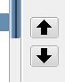pour déplacer les boutons vers leur place désirée. Valider par Ok

Déplacement d'une barre d'outils
Faire glisser le pointeur souris vers la gauche jusqu'à ce qu'il atteigne la poignée de la barre d'outils (pointillés verticaux dans la version windows). A ce moment, le pointeur se transforme en croix fléchée. Maintenir le clic gauche et déplacer la barre. On peut même la désancrer et l'amener sur le document ou bien la placer avec les autres barres d'outils.

Taille et style des icônes du menu OOo
Aller dans Outils > Options > OpenOffice.org > Affichage et choisir par exemple Valeur par défaut.

Changement de la taille des caractères du menu OOo
Si la lecture des menus vous est difficile, allez dans Outils > Options > OpenOffice.org > Affichage > Interface Utilisateur Échelle choisissez 115 %.

Personnalisation du répertoire de travail par défaut
On peut personnaliser le répertoire qui sera ouvert par défaut lorsqu'on cherchera un document. c'est celui auquel on retournera en cliquant sur le bouton .
Il se personnalise dans Outils > Options > OpenOffice.org > Chemins > Mes Documents

PANIQUE ! : Tout ce que j'insère écrase mon texte...
C'est un classique des traitements de texte : vous avez basculé en mode refrappe en appuyant involontairement sur la touche [Inser]. Pour revenir au mode insertion, appuyez de nouveau sur la touche [Inser].
L'état actuel de la saisie est visible dans la barre d'état (horizontale, en bas) INS ou bien RFP s'affichent.

Les macros des documents sont inactives !
Précisons tout d'abord que le langage de programmation OOoBasic, intégré à OOo n'est pas compatible VBA même s'il appartient au même type de langage, celui des Basic orientés Objet.
Par défaut, toute macro présente dans dans un document MSO importé sera donc désactivée (commentée au moyen de REM placées en tête de ligne).
Le code de ces macros est accessible via le menu
Outils > Macros > Gérer les macros > OpenOffice.org Basic.

En outre, la politique de sécurité a été modifiée depuis la version OOo2.3
Auparavant, l'ouverture du document provoquait celle d'une fenêtre demandant à l'utilisateur s'il souhaitait activer ou désactiver les macros.
Depuis la version OOo2.3 il faut aller dans le menu Outils > Options > Sécurité cliquer sur le bouton Sécurité des macros et choisir le niveau de sécurité moyen qui correspond à celui antérieur.

Des majuscules apparaissent automatiquement !?
Par défaut, OOo est configuré avec une autocorrection complète pas toujours utile pour nos besoins. Allez dans Outils > Autocorrection ... Onglet Options et décochez tout ce qui ne vous intéresse pas. De même dans l'onglet Insertion Automatique, il est conseillé de tout décocher si on n'utilise pas cette fonctionnalité.

Comment insérer des majuscules accentuées ?
L'usage correct du français devrait nous conduire à utiliser les majuscules accentuées.
Le tableau ci-dessous en résume quelques unes sous linux et sous windows

Caractère | À | Â | Ç | É | È | Ê | Î
Windows | Alt 183 | Alt 182 | Alt 128 | Alt 144 | Alt 212 | Alt 210 | Alt 215
Linux | Verr Maj puis à | Verr Maj puis â | Verr Maj puis ç | Verr maj puis é | Verr maj puis è | Verr Maj puis ê | Verr Maj puis î

L'affichage présente des défauts occasionnels
Des portions d'images demeurent à l'écran ou des textes semblent décalés. Ce défaut de rafraîchissement de l'image peut se produire avec certaines cartes graphiques. Le remède le plus rapide : faire défiler la portion concernée jusqu'à ce qu'elle disparaisse de l'écran puis la faire réapparaître. Le défaut devrait avoir disparu.

Les tableaux

Insertion d'un tableau
- Un clic gauche sur la flèche du bouton affiche un tableau vierge dont on peut choisir avec la souris, le nombre de lignes et de colonnes.
- Un clic gauche sur le tableau du bouton provoque l'apparition de la boite de dialogue d'insertion de tableau. Dans cette boite de dialogue, on peut choisir la présence d'un titre en 1ère ligne (gras italique) qui sera ou non automatiquement répété lors des sauts de page. Une fois le tableau créé, on peut contrôler sa propriété de liaison au texte qui le précède, par un clic droit dans une cellule, Tableau... > Onglet Enchaînements, cocher ou décocher Saut.

Barre d'outils contextuelle
Elle apparaît automatiquement lorsque le curseur se trouve dans un tableau.

Colonnes de largeur identique
Tableau > Adapter > Répartition régulière des colonnes

Régler séparément la largeur de chaque colonne
Cliquer droit dans une cellule Tableau... > Onglet Colonnes

Centrage vertical du contenu d'une cellule
Cliquer droit dans la cellule Cellule > Milieu

Bordures de cellules
Soit dans la barre d'outils tableau
Soit en cliquant droit dans une cellule Tableau... > Onglet bordure

Arrière plan de cellule ou de tableau
Cliquer droit dans une cellule Tableau... > Onglet Arrière plan

Orientation du texte dans une cellule de tableau
Si on désire modifier l'orientation du texte dans une cellule de tableau pour obtenir l'un des effets ci-contre : | Il faut 1) sélectionner  le texte  qu'on veut  modifier. | 2) Aller dans  > Caractères  Format | 3) Dans l'onglet Position  Choisir l'angle souhaité.  (0°, 90°, 270°)

Angles d'orientation du texte autres que 90°, 180°, 270°,
Il faut Afficher les fonctions de dessin | En cliquant sur le bouton | Insérer le cadre à l'endroit souhaité, remplir le texte puis sélectionner le cadre (poignées vertes) Clic droit > Position et taille > Onglet Rotation, Angle de rotation
Même (et surtout) si l'objet ne se trouve pas au bon endroit, il est conseillé de tout ancrer comme caractère puis de couper et recoller à l'endroit voulu.
On peut également travailler dans un tableau sans bordures, pour donner une structure stable au document.

Insertion de caractères spéciaux ...

... par Autocorrection
Supposons qu'on veuille insérer le symbole π.
Aller dans Insertion > Caractères spéciaux, dans la police Times New Roman , sous-ensemble « Grec de base », choisir le symbole π et cliquer sur Ok, cela l'insérera dans le texte. en cours.
Sélectionner ce symbole dans le texte, puis aller dans Outils > AutoCorrection... onglet Remplacement
Dans la fenêtre de droite « Remplacer par » figurera le symbole.
Dans la fenêtre de gauche « Terme », taper &p puis cliquer sur Ajouter, puis Ok
Dorénavant lorsqu'on tapera &p suivi d'un espace, cela déclenchera l'insertion automatique du symbole π .

... par Autotexte
L'ouverture de la boite de dialogue des Autotextes se fait par [Ctrl] [F3] ou par Édition > Autotexte
Voir le howto autotex11fr.pdf édité par le projet documentation OOo, consacré à leur création
L'appel d'un autotexte se fait par une séquence de quelques lettres suivie de [F3]

... par Macro (permet également d'insérer du texte)

Fabrication de la macro
Outils > Macros > Enregistrer une macro
Une petite boite de dialogue « Terminer l'enregistrement » s'ouvre alors
Insérer le caractère spécial π en passant par le menu Insertion > Caractères spéciaux
Une fois l'insertion effectuée, cliquer sur « Terminer l'enregistrement »
une boite de dialogue apparaît alors demandant de nommer la macro. On peut l'appeler insere_pi et la placer dans Standard > Module1

Affectation d'un raccourci clavier Ctrl Maj I à cette macro
On va dans le menu Outils > Personnaliser > Onglet Clavier
On va ensuite dans la fenêtre inférieure gauche
Catégorie : OpenOffice.org Macros, user, Standard, Module1
Puis dans la fenêtre inférieure centrale Fonction : insere_pi
On se positionne, dans la fenêtre supérieure, sur « Contrôle+Maj+I »
On clique ensuite sur le bouton en haut à droite « Modifier ».
On voit le raccourci clavier s'afficher dans la fenêtre inférieure droite Clavier
On valide par Ok.
Désormais, l'appui de [Ctrl] [Maj] [I] déclenchera l'exécution de la macro qui insérera π.

Insertions et collages dans OOoWriter

Insertion > Fichier
Cette option permet d'insérer le contenu complet d'un fichier dans le fichier en cours.

Insertion d'objets OLE
Elle concerne des objets produits par des applications compatibles avec OOo. Il suffit de préciser dans le Édition > Collage spécial le format concerné doit apparaître (exemple : calc8 pour les objets en provenance de OOoCalc). la liaison OLE maintient la possibilité d'éditer l'objet dans son application d'origine.

Édition > Collage spécial > Métafichier GDI
C'est une option très souple dont le rendu graphique est plus net que celui d'une bitmap, en rompant tout lien avec l'application d'origine. L'image est globalement vectorielle ce qui permet de redimensionner une image contenant à la fois des caractères et des dessins, sans décalages.

Insertion > Image > À partir d'un fichier
C'est la manoeuvre utilisée pour insérer des images enregistrées sur le disque dur. Les formats supportés sont listés dans la boite de dialogue. les emf (Enhanced Meta File) sont supportés de même que les dxf d'Autocad et les windows meta file (wmf). C'est ainsi que toutes les images de boutons d'outils en format .png (recadrées avec The Gimp) ont été insérées dans ce document.

Insertion > Image > Scanner
Donne accès à l'interface de pilotage du scanner

Différents ancrages dans OOoWriter
Une fois un objet collé au moyen de collage ou collage spécial, il existe différentes manières de l'ancrer. Ancrer un objet c'est préciser quel est son statut, ses propriétés de mobilité, de redimensionnement et la relation qu'il entretient au texte.
« à la page » permet de placer l'objet n'importe où sur la page et de le redimensionner à volonté.
« au paragraphe » permet à l'objet d'évoluer autour du paragraphe signalé par l'ancre.
« au caractère » permet à l'objet d'évoluer autour du caractère signalé par l'ancre.
« comme caractère » rend l'objet équivalent à un caractère d'imprimerie. C'est l'ancrage le plus strict et il ne permet par de régler l'adaptation du texte.

Traitement des images BitMap insérées ou collées

Ancrage
Elle offrent le même choix d'ancrages que les autres objets.

Redimensionnement avec respect des proportions
Bouton [Maj] maintenu, cliquer gauche sur l'une des poignées et faire glisser. Le redimensionnement s'accompagnera du respect des proportions, des cercles et des angles.

Passage en niveaux de gris
Il faut utiliser la barre d'outils Image qui doit apparaître lorsque l'image est sélectionnée.
Si cette barre n'apparaît pas, cocher Affichage > Barres d'outils > Image
Dérouler le menu Standard et choisir Niveaux de gris | 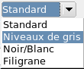

Rogner une image
Clic gauche pour sélectionner l'image, puis clic droit menu Image... Onglet Rogner
Ajuster les dimensions du rognage. Attention : le rognage n'affecte pas le contenu d'une image. Son poids en octets demeure donc le même.

Autres manipulations
Le menu Image donne accès à d'autres manipulations qu'il est conseillé d'explorer, comme :
l'encadrement, le redimensionnement d'après des cotes prédéfinies etc...

Encadrement d'une portion de texte
En raison d'un emploi plutôt limité, cette fonctionnalité n'a pas été incluse dans les formats de caractères. Dans le texte, sélectionnerpuis faire Insertion > Cadre en prenant pour option « largeur automatique ». Une fois le cadre tracé, le redimensionner éventuellement puis clic gauche clic droit Ancrage > Comme caractère. On peut le déplacer par [Ctrl] [X] puis [Ctrl] [V] sachant que la propriété d'ancrage comme caractère sera conservée.
la partie à encadrer
L'accès aux différentes options comme par exemple les écarts intérieurs au cadre, se font au moyen d'un clic sur la bordure du cadre puis Clic droit > Cadre
Les écarts extérieurs au cadre se règlent dans l'onglet Adaptation du texte > Espacement
Les écarts intérieurs au cadre se règlent dans l'onglet Bordure > Espacement avec le contenu. Le bouton synchronisation maintient les écarts égaux. Il est possible de la désactiver.
Le logiciel (macros libres) Dmaths est capable d'automatiser très proprement ces opérations au moyen du bouton sur une zone de texte sélectionnée.

Personnaliser le modèle par défaut

Fabrication du modèle personnalisé
Si cela n'a pas été fait, créer dans votre répertoire Mes Documents un sous-répertoire Modeles dans lequel vous pourrez stocker vos modèles personnels.
Ouvrir un document texte vierge.
Personnaliser sa mise en page ainsi que les différents styles de paragraphes, pages etc... selon vos besoins.

Enregistrement du modèle personnalisé
Enregistrer votre modèle dans votre répertoire Modeles
en lui donnant par exemple pour nom modele-cours1.
Inutile de préciser l'extension .ott OOo s'en charge automatiquement.
Choisir le type de fichier Modèle de texte OpenDocument (.ott)
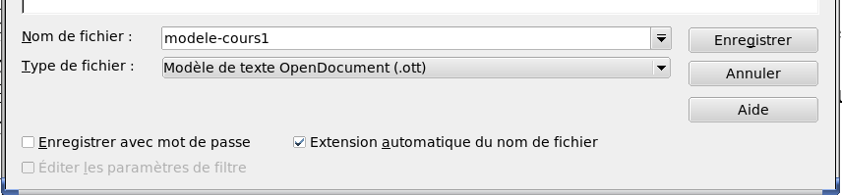

Déclaration de votre modèle par défaut
Sous Linux, OpenOffice.org recherchera par défaut les modèles dans
/home/moi/.openoffice.org2/user/template
Sous WinXP, OOo recherchera les modèles dans
C:\Documents and settings\moi\Application Data\OpenOffice.org2\user\template
Le problème est que ce répertoire est caché et s'il est facilement accessible dans l'explorateur windows, la boite de dialogue d'OpenOffice risque en revanche de ne pas le voir.
On peut toujours aller y placer manuellement nos modèles mais on peut aussi le faire importer par OOo comme suit :

- Fichier > Modèle de document > Gérer... Ouvrir à gauche le répertoire Mes modèles, votre modèle ne s'y trouve pas encore.
- Cliquer à droite sur Commandes > Importer un modèle... naviguer jusqu'à votre modèle puis valider par Ouvrir. Votre modèle apparaît alors dans la liste.
- Cliquer une fois sur votre modèle pour le sélectionner, puis, à droite, cliquer sur Commande et choisir Définir comme modèle par défaut.

Remarque : il est également possible d'ajouter au gestionnaire de modèles un autre répertoire personnel de modèles.
Cela se fait dans Outils > Options > OpenOffice.org > Chemins > Modèles.

Modifier les styles d'un document
La puissance d'OOo réside aussi dans sa gestion facile des styles, efficace sur les grands documents.
On distingue les styles de paragraphes, de caractères, de cadres, de pages, de listes, les plus utilisés
Pour structurer un document, on peut dans un premier temps n'utiliser que les Titre1, Titre 2 et Titre3 qui sont des styles de paragraphes.
Pour Appliquer un style, utiliser l'une des deux possibilités 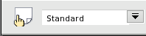
ou [Ctrl] [1] pour Titre 1, [Ctrl] [2] pour Titre 2 etc.
Pour modifier un style, on peut soit aller dans Format > Styles et formatage et cliquer droit sur le style Modifier
soit encore cliquer droit sur le titre déjà mis en forme et choisir « Éditer le style de paragraphe ».
Attention ceci est à distinguer de « Éditer le paragraphe », qui ne concerne que le paragraphe actuel.
Une fois dans la boite de style Modifier les attributs police, taille...
Si vous ne voulez pas de la taille relative (en % du titre) mais de la taille absolue (en pts) alors cliquer sur Standard en bas à droite de la fenêtre.
Dans l'onglet Gérer, le plus simple est de laisser Lié à Standard afin de pouvoir modifier les styles de titres supérieurs (Titre 1 par exemple) sans que les titres inférieurs (Titre 2) n'héritent de leurs attributs.
Il est également conseillé de configurer Style de suite : Standard ou Corps de texte, afin qu'après le retour à la ligne, on revienne au texte normal.

Langues et dictionnaires
La suite bureautique libre gratuite OpenOffice.org2 est capable d'opérer
- des vérifications orthographiques
- des césures
- des propositions de synonymes
simultanément en plusieurs langues, sur un même document, pourvu que les dictionnaires correspondants aient été installés,
- pour win XP dans C:\ Program Files\OpenOffice.org2.2\share\dict\ooo
- pour linux dans /opt/openoffice.org2.2/share/dict/ooo
et déclarés dans .../share/dict/ooo/dictionary.lst.

L'installation des dictionnaires peut se faire manuellement ou via le menu Fichier > Assistants > Installer de nouveaux dictionnaires.

Installation manuelle des dictionnaires

En utilisant le répertoire ooo du cdrom
Quitter le démarrage rapide d'OOo
Effacer le répertoire .../share/dict/ooo
Sur le CD, figure dans le répertoire dictionnaires un répertoire ooo qu'il suffit de mettre à la place de celui que vous avez effacé
Au prochain démarrage d'OOo tout fonctionnera.

En partant de celui qui existe déjà
Quitter le démarrage rapide d'OOo
Aller dans .../share/dict/ooo puis ouvrir dictionary.lst. c'est un fichier texte contenant la liste des dictionnaires activés. Ce fichier est lu par OOo à chacun de ses démarrages (dans le cas où le démarrage rapide est activé, ce fichier ne sera lu qu'une fois).
Bien observer sa syntaxe car il faudra la respecter.
Effacer les lignes correspondant aux dictionnaires qu'on souhaite retirer et ajouter les lignes invoquant ceux mis dans .../share/dict/ooo
Au prochain démarrage d'OOo tout fonctionnera.

Gestion des dictionnaires (activation, désactivation)
Elle se fait dans Outils > Options > Paramètres linguistiques > Linguistique

Un modèle de texte vierge polyglotte.ott Français, English(UK), English(US), Deutsch est enregistré dans le répertoire modèles de ce cdrom mais il est très facile d'en fabriquer un soi-même.

Fabrication d'un modèle polyglotte
On suppose que les dictionnaires concernés ont été installés et que la langue par défaut est le français. Il nous reste donc à créer des styles Anglais(UK), Anglais(US) et Allemand, basés sur la mise en forme « standard »
Le menu Format > Styles et formatage fait apparaître une fenêtre de dialogue.
Cette fenêtre servira à la fois à la configuration et à l'utilisation.
Clic droit sur cette fenêtre > Nouveau...
Dans l'onglet Gérer
Indiquer le Nom du style : Anglais(US).
Choisir le Style de suite : Anglais(US)
Choisir Lié à : Standard
Catégorie : Style de texte
Dans l'onglet Police
Garder la police proposée généralement | Times New Roman | Normal | 12pt
Dans la langue, proposée, choisir Anglais(U.S.A.)
Valider par Ok
Opérer de même pour les autres langues souhaitées (Anglais Royaume Uni, Allemand etc...
Le nom du style de paragraphe sera invoqué via le menu Format > Styles et formatage.
Son nom apparaîtra dans la fenêtre de style de la barre d'outils de mise en forme.
remarque : les systèmes d'exploitation qui n'ont pas de police Times New Roman peuvent utiliser la famille des Nimbus Roman n° 9 L, dont l'empattement est proche de la Times New Roman.

Fabrication d'un style de page en orientation paysage
Il est fréquent que dans un document en orientation portrait, on doive insérer une page en orientation paysage. Dans certaines suites bureautiques, on passe par l'insertion de sections.
Ce n'est pas la logique choisie par OOo où on préfère utiliser les styles de page.
Nous allons créer un style de page que nous appellerons Paysage1
Format > Styles et formatage > 4è bouton Styles de page clic droit Nouveau
Onglet Gérer Nom : Paysage1 Style de suite : Standard
Onglet Page Orientation : cocher Paysage puis valider par Ok

Insertion d'une page en orientation paysage
Insertion > Saut manuel Type : saut de page Style : Paysage1
Si on désire une autre page en Paysage1, refaire l'opération.
Si on désire un saut de page avec retour au style standard, faire simplement [Ctrl] [Entrée] et cela insérera un saut de page avec le format de suite par défaut, qui est Standard.

Numérotation automatique des chapitres
Ce document, a été mis en forme en utilisant la gestion des styles et la numérotation automatique, cela permet de mettre facilement à jour sa structure ainsi que son index en tête de document.  Aller dans Outils > Numérotation des chapitres  Pour le Niveau 1,  préciser Style de paragraphe « Titre 1 »,  Numéro 1, 2, 3, ...  Séparateur, devant : ne rien mettre  Séparateur, derrière : mettre un point suivi de 3 espaces.  Commencer avec 1  De même,  dans la fenêtre de gauche choisir Niveau 2  Style de paragraphe Titre 2  Numéro 1, 2, 3, ...  Complet 2 (pour pouvoir avoir 1.1.)  Devant rien  Derrière : 1 point + 3 espaces  Commencer avec 1  Niveau 3 idem  Style de paragraphe Titre 3  Complet 3  etc... | 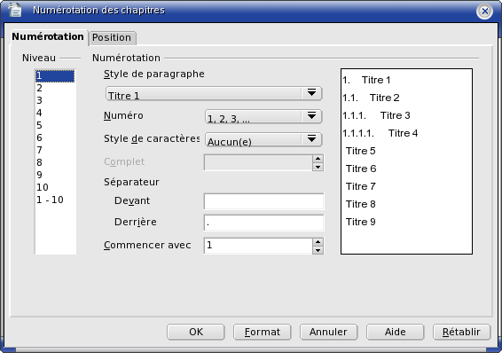  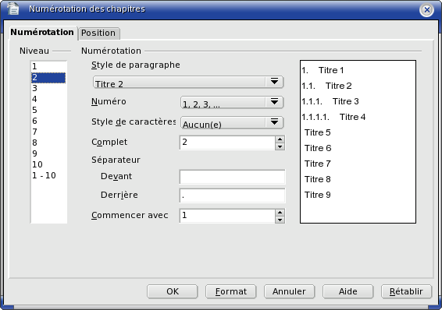
Remarquer que dans OOo la gestion des numérotation et celle des styles sont séparées.
Le choix de l'une des numérotations dans l'onglet numérotation du style de paragraphe, écrasera les styles de numérotation que vous avez choisis dans Outils > Numérotation des chapitres

Table des matières d'un document
Se placer en tête du document Insertion > Index > Index
Une fois dans l'index, on peut l'éditer ou le mettre à jour (cliquant droit : Actualiser l'index)
On peut éditer l'un des niveaux de l'index en cliquant droit dessus « Éditer l'index »
L'édition ouvre une fenêtre contenant les onglets :
Index : titre, critère de structuration de l'index (chapitres, objets...), niveau de profondeur...
Entrées : ce que doit contenir chacune des lignes (n° chapitre, titre, tabulation, n°page...)
Styles : police et couleur des caractères de chaque niveau dans la table des matières. Il est conseillé de faire correspondre à chaque niveau, le style qui porte le même nom.
Colonnes : Sur combien de colonnes la table des matières sera présentée, généralement une seule.
Arrière-plan : permet de choisir la couleur d'arrière plan des caractères de ce niveau

Naviguer rapidement dans un document volumineux
[F5] provoque l'apparition du navigateur intégré. Un double clic sur le chapitre souhaité permet d'y aller directement.

Où se trouvent mes fichiers de configuration ? /!\
/!\ Attention : la modification des fichiers de configuration doit se faire avec les précautions d'usage (conserver une copie du fichier original au cas où...).

Configuration des raccourcis clavier
Le fichier xml (éditable avec un éditeur de texte) qui contient la config clavier globale OpenOffice.org; se trouve dans le fichier
~/.openoffice.org2/user/config/soffice.cfg/global/accelerator/fr/current.xml

Le fichier xml qui contient la config du module Writer est dans
~/.openoffice.org2/user/config/soffice.cfg/modules/swriter/accelerator/fr/current.xml

Chemins et derniers documents ouverts
~/.openoffice.org2/user/registry/data/org/openoffice/Office/Common.xcu

OOoMath : l'éditeur d'équations intégré

Accès à la boite de dialogue d'OOomath
Insertion > Objet > Formule provoque l'ouverture de la fenêtre de dialogue ainsi que d'un petit rectangle grisé situé à l'endroit du texte où sera insérée la formule. Une fenêtre de sélection contenant les boutons de symboles doit également s'afficher.

Fenêtre de sélection
Si elle n'est pas présente, cocher le menu Affichage > Sélection. Cette fenêtre de sélection contient dans sa partie supérieure les boutons de catégorie et dans sa partie inférieure, les boutons correspondant à la catégorie sélectionnée
Pour débuter dans l'écriture des formules, mieux vaut utiliser ces boutons.
Leur appui insère dans la fenêtre d'édition, la syntaxe texte correspondante avec des champs vides <?> qu'il ne reste plus qu'à remplacer complètement (c'est à dire le point d'interrogation et les signes) par les données.

Liste complète des symboles et opérateurs
Si on désire l'apparition d'autres symboles ou formatages qu'on n'a pas trouvés dans les boutons de la fenêtre de sélection, on peut cliquer droit dans la fenêtre d'édition, ce qui fait apparaître une liste complète des codes en syntaxe texte.

Le retour au texte se fait en appuyant deux fois sur [Echap]. En effet, le premier appui sur [Echap] retourne au texte mais la formule reste sélectionnée. Le deuxième appui sur [Echap] enlève la sélection de la formule et redonne le curseur d'insertion texte.

Écriture de formules en utilisant la syntaxe en mode texte
L'apprentissage de la syntaxe texte se fait en observant les portions de code insérées lorsqu'on utilise les boutons de formules. Très vite, on verra qu'il est plus rapide d'écrire 2 over 3 que de cliquer sur le bouton correspondant puis remplir les champs, pour formater une fraction.

Pose d'un raccourci clavier Ctrl M vers OOoMath
Supposons qu'on veuille définir un raccourci clavier afin d'accéder directement à la boite de dialogue : On va dans le menu Outils > Personnaliser > Onglet Clavier
On va ensuite dans la fenêtre inférieure gauche Catégorie : Insérer
Puis dans la fenêtre inférieure centrale Fonction : Formule (il y en a 2, choisir celle du bas)
On fait défiler, dans la fenêtre supérieure, les raccourcis clavier, Ctrl M est généralement libre.
Cela tombe bien, M comme maths, ce sera facile à retenir pour la suite.
On se positionne, dans la fenêtre supérieure, sur « Contrôle+M »
On clique ensuite sur le bouton en haut à droite « Modifier ».
On voit le raccourci clavier s'afficher dans la fenêtre inférieure droite Clavier
On valide par [Ok]. Désormais, l'appui de [Ctrl] [M] provoquera l'ouverture de la boite de sélection et de la fenêtre d'édition de formules.

Efficace ! la mise en équation directe
OOoMath permet de gagner énormément de temps en utilisant la mise en équation directe, sans sortir du texte : il suffit d'appeler le raccourci clavier Ctrl M sur une zone de texte déjà codée. Cette astuce nécessite la connaissance de la syntaxe de base d'OOo, qui s'acquiert au fur et à mesure de la pratique. Exemple : supposons qu'on veuille formater l'expression suivante :
On tape S = {%pi D^2 } over 4 on sélectionne cette expression et on fait [Ctrl] [M] ce qui a pour effet de la transformer instantanément en formule.
Si on veut il faudra taper S = %pi {D^2 over 4} , sélectionner puis [Ctrl] [M].
Conseil : Mieux vaut ajouter immédiatement l'accolade fermante quand on en ouvre une, afin d'éviter les comptages d'accolades fastidieux.

Insertion d'équations numérotées
La frappe de nf suivie de la touche [F3] insère automatiquement une zone de formule, centrée, numérotée à droite. La numérotation sera suivie sur tout le document.
Cette fonctionnalité est n'utile que lorsqu'on veut renvoyer le lecteur à une équation dans un document qui en comporte beaucoup.
Voir également Aide > Aide de OpenOffice.org > onglet Contenus > Formules.

OOoMath : Exemples de syntaxes et astuces

Syntaxe de quelques formules courantes

nroot{3} {20} approx 2,714 Rem : racine carrée : sqrt
sqrt {2 over 3}~notin~setN Rem : ~ = grand espace
N = {1000 times v_c} over {%pi cdot D}
Rem on peut aussi utiliser le point . à la place de cdot
x toward f(x) = sin(x)
Rem : Les fonctions sont détectées et ne sont pas mises en italique.
size 9{forall x in setN , exists y in setR ` divides ` y= sqrt x}
alignl left lbrace stack {2 x+3 y=2#3 x+5 y=- {1 over 3}} right none Rem : alignl permet un calage à gauche et l'espace avant x permet de le faire passer en italique, # sépare les deux équations
int_0 ^3 f(x) dx = %pi over 2
size 20{vec u} color green {widevec nitalic{AB}}
hat {nitalic{A}} bold {widehat ABC}
size 9{color blue {U = sqrt{1 over T {int _0 ^T u^{2}(t) ~dt}}}}
alignr left ( matrix {2#1202##33#3} right )

Syntaxe des lettres grecques et caractères spéciaux
Toutes les lettres grecques courantes sont nommées à l'aide d'un % suivi de leur nom.

%alpha | %bêta | %thêta | %varphi | %delta | %epsilon | %varepsilon | %rhô

%pi | %PI | %sigma | %SIGMA | %oméga | %OMÉGA

On peut trouver la liste complète de ces caractères accompagnée de leur syntaxe en mode édition de formule dans Outils >Catalogue
C'est également une quatrième façon d'insérer un caractère spécial dans du texte. Il a alors le format d'une formule et peut être encadré.

Marges et écarts
Les marges par défaut autour des formules se règlent en mode édition de formule,
dans Format > Espacement Catégorie Marges

OOoCalc, le tableur d'OpenOffice.org

Présentation de OOoCalc
C'est un puissant tableur comparable aux autres (gnumeric, excel...), capable d'ouvrir et d'exporter en ods (OpenDocumentSheet), en sxc, dbf, dif, xls, csv.

Opérations élémentaires dans OOoCalc
- Édition d'une cellule: F2 déclenche manuellement l'édition du contenu d'une cellule. Un nouvel appui sur F2 revient en mode déplacement sur la feuille.
- Sélectionner une plage de cellules adjacentes : cliquer gauche sur la première cellule, maintenir [maj] et cliquer gauche sur la dernière cellule.
- Sélectionner une plage de cellules non adjacentes : maintenir [Ctrl] enfoncé et cliquer sur les cellules à ajouter à la sélection.
- Déplacer une cellule ou une sélection : clic gauche maintenu sur la sélection, déplacer puis lâcher.
- Collage transposé (permutation des colonnes et des lignes) : cette option est disponible dans la boite d'options de Édition > Collage spécial.

Quelques fonctions mathématiques dans OOoCalc
La vérification de la syntaxe des fonctions peut aussi se faire par : Insertion > Fonction

Type d'écriture | Mode opératoire
Fonction puissance | Touche ^ suivie d'un espace pour la déclencher.  Exemple : x^2 se fait avec x ^ espace 2
Écriture scientifique | Le symbole x10^{x} se fait avec la lettre e ou E  Exemple : 3 x10⁻⁵ s'écrit 3 e-5  On peut aussi formater les cellules en écriture scientifique par défaut.  Format > Cellules > Onglet Nombres > Scientifique
Logarithme décimal | Exemple : log(5) s'écrit LOG10(5)
Logarithme népérien | Exemple : ln(3) s'écrit LOG(3;EXP(1)) car EXP(1) = e
Logarithme en base n | Exemple : log ₂ (3) s'écrit LOG(3;2)
ArcCos | Exemple : arccos(0) s'écrit ACOS(0) et rend pi / 2  (par défaut les angles sont en radians dans OOoCalc)  la conversion se fait en utilisant la constante « pi() »

Impression dans OOoCalc sans zones d'impressions prédéfinies
En l'absence de zones d'impression explicitement définies, le menu Fichier Aperçu fait apparaître une barre d'outils spécifique.
Les premiers boutons permettent respectivement de reculer d'une page, avancer d'une page, aller au début du document, aller à la fin du document.
Le bouton Page permet de modifier le contenu de l'en-tête, du pied de page, i.e. toutes les options du menu Format > Page.
La page actuellement visible s'inscrit en bas à gauche de l'écran, au début de la barre d'état.
La totalité des pages du document sera ainsi visualisable.
Attention : une feuille peut contenir plusieurs pages !

Sans sortir du mode aperçu, on peut ensuite faire Fichier > Imprimer et dans la Zone d'impression, choisir la ou les pages voulues.  Le séparateur de pages est le point virgule et le délimiteur de plages est le tiret.  Dans l'exemple ci-contre, on imprimera la page 1 suivie des pages 5 à 8. | 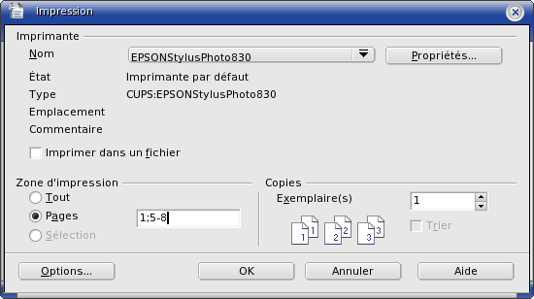

Prédéfinition de zones d'impression
Il est également possible de prédéfinir des zones d'impression qui ne recouvrent pas forcément les mêmes pages que précédemment.
Le menu est . Format > Zones d'impression qui donne accès à 4 choix possibles
- Définir une zone d'impression
- Ajouter une zone d'impression, se placer sur la feuille concernée, effectuer la ou les sélections (sélections multiples possibles en maintenant la touche [Ctrl] enfoncée), puis Format > Zones d'impression > Ajouter
- Supprimer une zone d'impression, il faut obligatoirement se positionner sur la feuille concernée et faire Format > Zones d'impression > Supprimer.
- Éditer donne accès à une boite de dialogue permettant de préciser les plages concernées et de les modifier au besoin.

Si des zones d'impression ont été définies, l'aperçu avant impression donnera accès uniquement à ces zones rangées par page.
Si aucune zone d'impression n'a été définie, l'aperçu avant impression donnera accès à la totalité du classeur rangé par page.

Export en pdf d'un tableau OOoCalc
Il est conseillé de faire un aperçu au préalable.
Export rapide : en cliquant sur l'icône située dans la barre d'outils.
Export maîtrisé : passer par le menu Fichier > Exporter au format PDF...
Cela permet de régler le niveau de qualité des images exportées.

Mes nombres se transforment en date !
Par défaut, le séparateur décimal français est la virgule. Le point du pavé numérique est donc ré-adressé vers la virgule, tandis que le point situé en bas du clavier demeure inchangé.
Ainsi, l'entrée dans une cellule de « 3,5 » sera interprétée comme le nombre 3,5 mais l'entrée dans une cellule de « 3.5 » sera interprétée comme la date 03/05/06. De même « 15.2.7 » donnera 15/02/07. Il faut donc utiliser le point du pavé numérique ou la virgule comme séparateur décimal.

Dans le cas où on voudrait que le pavé numérique donne un point et non pas une virgule, aller dans Outils > Options > Paramètres linguistiques > Langues > décocher Touche séparateur de décimales Identique à l'environnement linguistique.
Et pour que le point soit interprété en tant que séparateur décimal, se placer sur la cellule ou la sélection concernée, cliquer droit > Formater les cellules Onglet Nombres > Catégorie Défini par l'utilisateur, Langue Anglais (U.S.A.) Description de format 00.00

Il est possible d'appliquer la mise en forme d'une cellule à une autre cellule en utilisant l'outil pinceau. Cliquer gauche sur la cellule source puis cliquer sur le pinceau et cliquer sur la cellule ou la zone de cellule à formater.

Les adresses de cellules

Adressage relatif
Comme dans tous les tableurs, chaque cellule est repérée par une lettre correspondant à sa colonne et par un nombre correspondant à sa ligne. Cet adressage normal est appelé adressage relatif car en cas de recopie d'une formule, OOoCalc incrémentera automatiquement ces adresses.
On peut parfois souhaiter qu'une case ne soit pas décalée lors d'une recopie, comme dans le cas ci-dessous des fonctions linéaires. On doit alors utiliser le signe $.

Adressage absolu : $
Le signe $ « fixe » la coordonnée qui le suit.
$F5 désigne une case F5 fixée horizontalement en cas de recopie, mais pas verticalement.
F$5 désigne une case F5 fixée verticalement en cas de recopie, mais pas horizontalement.
$F$5 fixe complètement la case F5 quelle que soient les recopies.

Exemple : représentation de fonctions linéaires, affines, constantes
Taper le titre dans la case B3  Dans la case E5, taper f(x) = et mettre la valeur de a dans la case F5  Entrer la valeur de x_{min} dans F7 et celle de x_{max} dans F8  Pour répartir automatiquement les 6 valeurs de x de façon régulière, on procède ainsi :  Cliquer sur B13, entrer = F7 valider  Cliquer sur C13 entrer = B13 + ($F$8-$F$7)/5 Valider  Recopier cette formule vers la droite.  Les valeurs de y sont automatiquement calculées comme suit  Cliquer sur B14, entrer = B13 * $F5 valider  Recopier cette formule vers la droite  FONCTION AFFINE  Dans le cas où on voudrait représenter une fonction affine, il suffirait d'insérer le texte « + » dans la cellule H5 et la valeur de b dans la cellule I5.  La formule à entrer en B14 devient alors  = B13 * $F5 + $I5  On recopie ensuite cette formule dans les cases C5 à G5.  FONCTION CONSTANTE  On conserve la feuille fonction affine en donnant une valeur nulle à a | 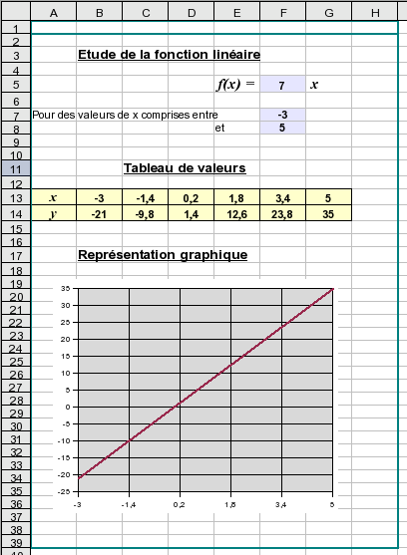
Les diagrammes dans OOoCalc ont également des propriétés d'ancrage qu'on peut préciser (clic droit Ancrage > à la cellule ou > à la page) Ces ancrages conditionnent la mobilité des diagrammes.

Résolution graphique d'équations f(x) = 0
Remarque préalable : on peut ramener à f(x) = 0 tous les problèmes du type g(x) = h(x) ou g(x) = k

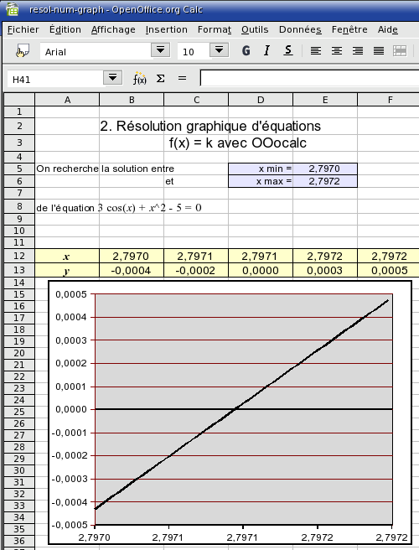 | Dans les cellules E5 et E6, on entre les valeurs entre lesquelles on pense trouver la solution de l'équation  f (x) = k  On reviendra ensuite dans ces cellules pour affiner la recherche.  Pour les détails d'établissement de la ligne x du tableau et du graphe, voir la fiche traitant des fonctions linéaires.  Afin d'accélérer le calcul, on ne travaillera que sur 5 points (on suppose la fonction continue et monotone sur cet intervalle)  Il ne reste plus qu'à modifier les valeurs de x_{min} et x_{max} pour que la remise à jour automatique du graphe nous montre les solutions.  rem : il est conseillé de choisir une modélisation en « spline cubique »  La précision sur l'axe (Ox) se règle en modifiant celle des données du tableau. et des cellules x_{min} et x_{max}.  La précision sur l'axe (Oy) se règle en sélectionnant le diagramme (double clic gauche, faisant apparaître les poignées noires) puis en choisissant  Format > Axe > Axe y > onglet Nombres  et en précisant le nombre de décimales voulues.

Résolution numérique d'équations du type f(x) = k
On utilise la fonction « Valeur cible »
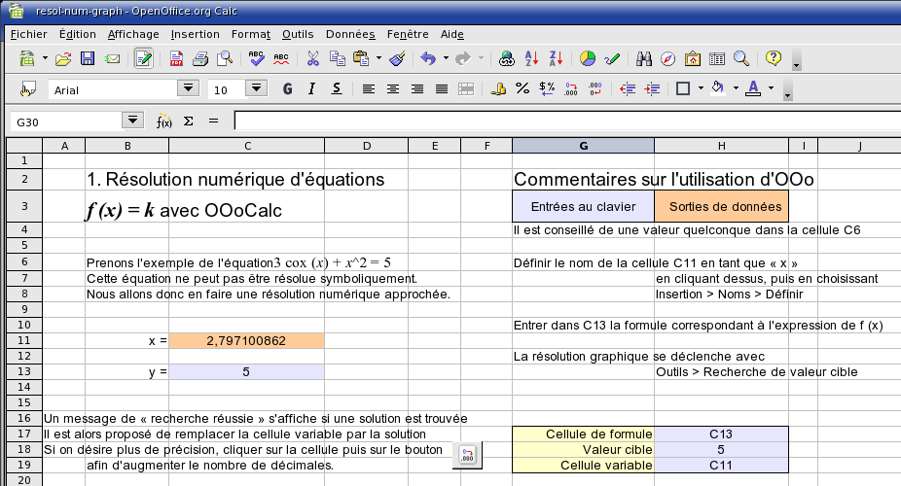

Les nombres complexes
L'exemple simple ci-dessous a été collé avec le format Collage spécial > Calc8. Il est donc OLE et peut être édité (si le présent document est en format natif .odt ou .sxw, pas s'il est en pdf) par un double clic gauche pour modifier des valeurs dans les cellules C4 et C5 (fond bleu).

Les statistiques avec OOoCalc
L'exemple OLE (éditable par double clic) présenté ci dessous se limite à une simple série statistique à variable discrète.

- Sélectionner le titre ainsi que les données, mais pas la dernière ligne de totaux.
- Insertion Diagramme.
- Cocher 1ère ligne comme étiquette (pour ne pas que les titres soient pris en compte) et 1ère colonne comme étiquette (pour qu'ils servent de graduation sur l'axe des abscisses.
- Cliquer sur suivant.
- Choisir le type Colonnes
- Cliquer 2 fois sur Suivant.
- Compléter le titre du diagramme
- Compléter les titres des axes X et Y.
- Cliquer sur Créer
Les histogrammes ne sont pas directement disponibles dans OOoCalc.
Le vocabulaire des tableurs ne distingue pas rigoureusement les diagrammes à bâtons (utilisés pour des variables discrètes) des histogrammes (utilisés pour les variables continues).
Des fonctions évoluées d'analyse statistique sont disponibles dans le menu Insertion > Fonction Onglet Fonction, Catégorie Statistique.

Les diagrammes xy
Ils permettent de représenter des données irrégulièrement réparties, en les répartissant sur une échelle régulière arithmétique ou logarithmique, comme le font les grapheurs mathématiques.
On suppose que les données sont en colonnes :
Sélectionner les donnés sans les titres
Insertion > Diagramme
Choisir XY (dispersion), cliquer sur Lignes seules et cocher Lignes lisses

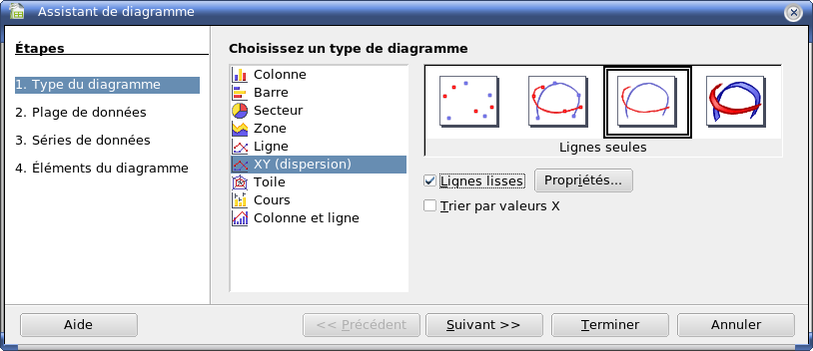

Cliquer sur Suivant >> La fenêtre suivante s'ouvre

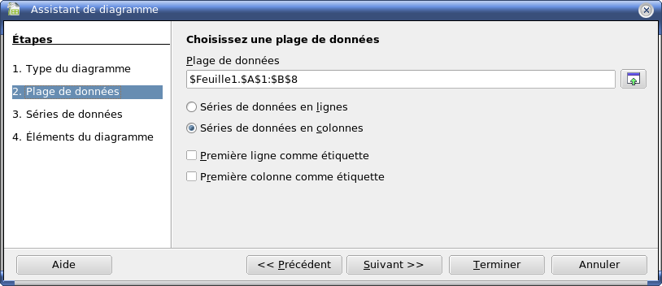
Cliquer sur Terminer Il sera toujours temps ensuite de rentrer dans le diagramme créé pour en supprimer la légende si vous n'en voulez pas.

OOoDraw : Le module de dessin vectoriel d'OpenOffice.org

OOoDraw : Prise en main
OOoDraw est un véritable module de dessin vectoriel beaucoup plus puissant que les petits outils intégrés aux traitements de texte habituels.
OOoDraw manipule les formats OpenOffice, StarOffice et sait importer des images bitmap, png etc... sur lesquelles il est alors possible d'ajouter des objets ou des couches de masques.
Il est également possible d'exporter les dessins vectoriels en 22 formats différents (voir la boite de dialogue).
Voici à quoi ressemble la barre d'outils principale

1 | 2 | 3 | 4 | 5 | 6 | 7 | 8 | 9 | 10 | 11 | 12 | 13 | 14 | 15 | 16 | 17 | 18 | 19 | 20 | 21 | 22 | 23 | 24

1 Sélection | 7 Courbes | 13 Organigrammes | 19 Insérer un fichier image
2 Lignes | 8 Connecteurs | 14 Légendes | 20 Galerie
3 Lignes fléchées | 9 Lignes et flèches | 15 Étoiles | 21 Effets (rotations, symétries)
4 Rectangles et carrés | 10 Formes géométriques | 16 Points d'édition | 22 Alignements sur la page
5 Ellipses et cercles | 11 Symboles divers | 17 Points de collage | 23 Disposition (dessus dessous)
6 Texte | 12 Flèches pleines | 18 Fontwork Gallery | 24 Extrusion 3D

OOoDraw : Manipulation des formes en 2D
Tracé d'un cercle : utiliser l'outil ellipse en maintenant MAJ enfoncé
Tracé d'un carré : utiliser l'outil rectangle en maintenant [MAJ] enfoncé.
Fusionner : Tracer les formes à fusionner. Maintenir [MAJ] et cliquer gauche successivement sur chacune d'elles. Modifier > Formes > Fusionner.
Dupliquer une forme en la décalant régulièrement : sélectionner l'objet à dupliquer Édition > Dupliquer > indiquer les décalages sur x et sur y ainsi que le nombre d'exemplaires. Voulus. valider.

OOoDraw : Figures en 3D

Création d'une forme 3D
Leur fabrication est simple et ne prend que quelques secondes. Elle est basée sur la méthode suivante :
Tracé des formes en 2D, Modifier > Formes > Fusion ou Intersection ou Soustraction.
Clic droit Convertir en corps de révolution 3D ou en corps 3D.

Réglages d'effets 3D

On peut ensuite faire pivoter ces objets dans l'espace, en retoucher la texture, l'éclairage.  clic droit sur l'objet > Effets 3D | 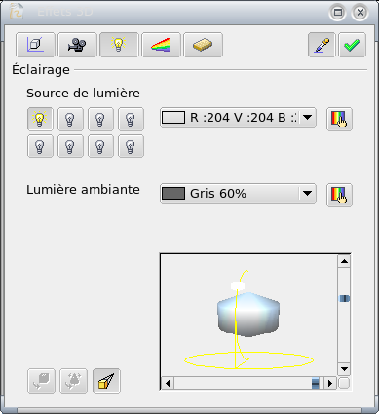

OOoDraw : Export des dessins
Outre la possibilité d'exporter les dessins en html, pdf, macromedia swf, OooDraw permet de passer du format vectoriel à une douzaine d'autres formats (voir Fichier > Exporter...).

Outils libres autour d'OpenOffice.org

Déclic
Documentation : utilisation conjointe de déclic et OOo
http://artic.ac-besancon.fr/lp_maths_sciences/informatique/coin_libre/doc/Declic_et_OOo.sxw

milifred3.sxd
milifred3.sxd est une macro libre OpenOffice.org fabriquant des papiers millimétrés, 2 mm, 5 mm, semi-log, log-log sur mesure (bleu, brun ou noir) insérables dans un document OOo.
Téléchargement : http://artic.ac-besancon.fr/lp_maths_sciences/outils/milifred/milifred3.sxd
Cette macro est également abritée par le site français OpenOffice.org dans « Outils et Jeux »

GraphPlotter.sxd
GraphPlotter.sxd est un fichier OpenOffice.org contenant des macros destinées à tracer des courbes.
Les courbes sont tracées dans un fichier dessin (.sxd) et sont ensuite copiées-collées dans OOo.
http://artic.ac-besancon.fr/lp_maths_sciences/informatique/coin_libre/doc/GraphPlotter_jul2004.sxd

gnuplot
gnuplot est un puissant traceur de courbes qui a une longue existence dans le monde du libre. Au sens strict du terme, gnuplot n'est pas un logiciel libre puisqu'il n'est pas opensource ni gpl. Cependant, il partage avec les logiciels libres la propriété de n'avoir aucune restriction dans son utilisation.
gnuplot existe en version linux, dos, win32. La version 4 de gnuplot constitue un pas dans l'évolution de ce logiciel (une partie de la syntaxe a été modifiée) . Une documentation de prise en main de gnuplot est téléchargeable à l'URL :
http://artic.ac-besancon.fr/lp_maths_sciences/outils/milifred/guide_fred_gnuplot.sxw

gnuploooter.sxw
gnuploooter est une macro qui appelle gnuplot depuis Openoffice et se charge de fournir un aperçu puis d'insérer le graphe. Cette macro offre même une interface conviviale pour paramétrer le tracé d'une courbe 2D sans avoir à insérer le code gnuplot.

Dmaths http://dmaths.com, http://dmaths.org
dmaths est un ensemble très complet de macros OOo destinées à la mise en forme d'équations, de tableaux de variations, de graphes... Il contient beaucoup d'autres outils utiles aux professeurs de maths.

Dsciences : http://dsciences.free.fr/
Sur le site, sont regroupés des schémas graphiquement très évolués et des galeries directement utilisables avec OOo, ainsi que des liens vers d'autres sites du libre.

GeoGebra : http://www.geogebra.org
GeoGebra est un logiciel libre de géométrie dynamique basé sur java, manipulant également des données déclaratives et des calculs analytiques. « Une expression dans la fenêtre algèbre correspond à un objet dans la fenêtre géométrie et vice-versa ».
GeoGebra peut créer
- Toutes les constructions géométriques nécessaires aux élèves du primaire au lycée
- Les représentations graphiques des fonctions
- Les objets liés aux représentations de fonctions (tangentes, points particuliers)
- les dérivées, primitives et intégrales de fonctions simples.

GeoGebra donne des objets parfaitement insérables dans OpenOffice, par exemple en format png (format graphique libre).

OOoHG : ooo.hg.free.fr/ooohg/ooohg.html
Les historiens et géographes ont également collaboré pour la rédaction de galeries de fonds de cartes et de documents graphiques libres directement intégrables dans la galerie d'OpenOffice.org.
Certaines cartes à l'échelle constituent des supports tout à fait exploitables en maths.

Et les utilisateurs de MacOsX ?
Ils n'ont pas été oubliés et peuvent se procurer OOo2 Pour MacOsX Panther et Tiger sur le site français http://fr.openoffice.org/about-downloads.html#fr

Autres ressources du libre
Beaucoup d'autres outils libres d'excellente qualité n'ont pas été détaillés ici tels cmath, sesamath...
Le site sesamath.org est le point de départ de l'exploration de nombreux autres sites consacrés aux mathématiques.

Outre le site français officiel d'OpenOffice.org : http://fr.openoffice.org, on peut trouver un site miroir abritant quasiment toutes les versions d'OOo y compris les anciennes versions et les versions étrangères. http://ftp.belnet.be/pub/mirror/ftp.openoffice.org/localized/fr

Documentation de prise en main d'OpenOffice.org : voir sur le site http://fr.openoffice.org, le bandeau de gauche qui contient le lien vers la documentation.

Le site framasoft, très bien documenté sur le libre, abrite également le lien vers l'essentiel du libre gravé sur l'« OpenCD » (image iso téléchargeable, vérifier de quelle version il s'agit) http://www.framasoft.net/article3706.html

Enfin, l'entrée de « Logiciels libres » (à ne pas confondre avec les logiciels gratuits qui pourraient devenir payants du jour au lendemain ou dont l'utilisation est restreinte) sur votre moteur de recherche devrait vous apporter de bonnes nouvelles.
Parmi ces autres logiciels libres, les plus connus, auxquels votre navigateur devrait vous conduire, sont :

Traitement d'images et photos (genre photoshop, mais libre) | the gimp
Navigateur Internet rapide et sûr (fréquentes mises à jour de sécurité automatiques) | firefox
Enregistrements (musique, sons) traitement du bruit K7 ou vinyl.  Effets divers, encodage en wav, ogg, mp3, projets multipistes. | audacity

Actualité : le Référentiel Général d'Interopérabilité

Édicté en 2005 par la Direction Générale de la Modernisation de l'État ce référentiel concerne les cahiers des charges de toutes les autorités administratives de l'État. Le Ministère de l'Éducation Nationale n'y fait pas exception.
Le RGI est composé de trois volets : organisationnel, sémantique et technique.
Son volet technique précise les normes et standards d'échange de documents bureautiques.
Décret n° 2007-284,
Art. 3 : le référentiel général d'interopérabilité est approuvé par arrêté du Premier ministre.
Le référentiel général d'interopérabilité est mis à disposition du public par voie électronique.

Normes et standards d'échange de documents bureautiques
Extrait du RGI (2005) volet technique V 0.90 §4.1.4 page 30 / 105
RIT0024 : Il est RECOMMANDÉ d'utiliser des formats de documents reposant sur l'utilisation d'XML et dont les spécifications sont publiques et libres de droit pour les échanges de documents bureautiques semi-structurés (traitement de texte, tableur, présentation).
RIT0025 : Il est RECOMMANDÉ d'utiliser le format Open Document pour les échanges de documents bureautiques semi-structurés (traitement de texte, tableur, présentation).
RIT0026 : Il est OBLIGATOIRE d'accepter tout document au format Open Document pour les échanges de documents bureautiques semi-structurés (traitement de texte, tableur, présentation).
RIT0027 : Il est INTERDIT de faire une migration depuis le format bureautique couramment utilisé par une organisation, vers un format autre que le format ouvert OpenDocument.

Spécifications du format Open Document
Open Document est un format ouvert basé sur le langage XML destiné aux documents de type bureautique. Il est notamment le format natif de la suite bureautique libre OpenOffice.org (librement utilisable par tous et gratuitement téléchargeable sur http://fr.openoffice.org )
La version 1.0 du format OpenDocument a été approuvée par le consortium OASIS en mai 2005 et a obtenu la certification ISO/IEC 26300 en 2006 lui conférant ainsi le statut de norme de droit.
Commentaire : Il est à préciser que les formats .doc .xls et .ppt respectivement supportés en natif par Word, Excel, Powerpoint de Microsoft Office n'ont pas été acceptés pour la certification ISO car leurs spécifications ne sont ni publiques ni ouvertes.

Quelles sont les organismes qui utilisent OpenOffice.org ?
Janvier 2005 : gendarmerie nationale. Novembre 2005 : direction générale des impôts. Juillet 2006 : ministère de l’équipement, des transports, de l’aménagement du territoire, du tourisme et de la mer. Septembre 2006 : administration centrale. Novembre 2006 : ministère de la pêche et de l'agriculture. Juin 2007 : assemblée nationale. 2008 : groupe PSA.

Conséquences pour l'Éducation Nationale
Les recommandations demandant d'utiliser les formats Word 2000 pour les sujets, comptes rendus et autres documents n'ont pas à être respectées car elles contreviennent au RGI.
Il est recommandé de rédiger les comptes rendus et sujets d'examens en format .odt d'OpenOffice.org qui est le format OpenDocument des textes ; les fichiers tableurs sont en .ods et les présentations en .odp. Depuis mai 2006, le CRDP de Paris propose une clé USB basée sur la Framakey (http://www.framasoft.net) contenant les logiciels libres pour les enseignants "nomades".

Liens relatifs au RGI
http://legifrance.gouv.fr ordonnance 2005-1516 du 8 décembre 2005 relative aux échanges électroniques entre les usagers et les autorités administratives et entre les autorités administratives.
http://www.adele.gouv.fr/
https://www.ateliers.modernisation.gouv.fr/ministeres/domaines_d_expertise/architecture_fonctio/public/rgi/referentiel_general1617/downloadFile/file/Referentiel%20General%20Interoperabilite%20Volet%20Technique%20V0.90.pdf (pour la version 0.9)
J.O n° 53 du 3 mars 2007 page 4060, texte n° 23 Ministère de l'économie, des finances et de l'industrie, Budget et réforme de l'État, Décret n° 2007-284 du 2 mars 2007 fixant les modalités d'élaboration, d'approbation, de modification et de publication du référentiel général d'interopérabilité. http://www.legifrance.gouv.fr/WAspad/UnTexteDeJorf?numjo=BUDJ0700001D

------------------

